EXAMEN ABERRO TRIMESTRE 2

Todas las opciones a filtrar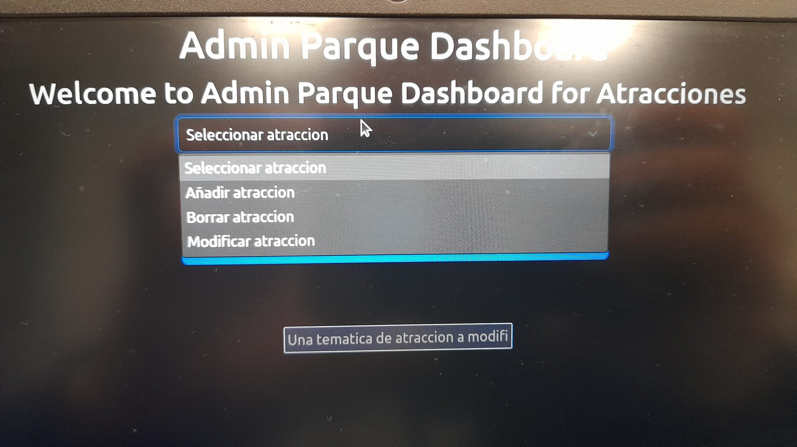

Mostrar la atraccion seleccionada

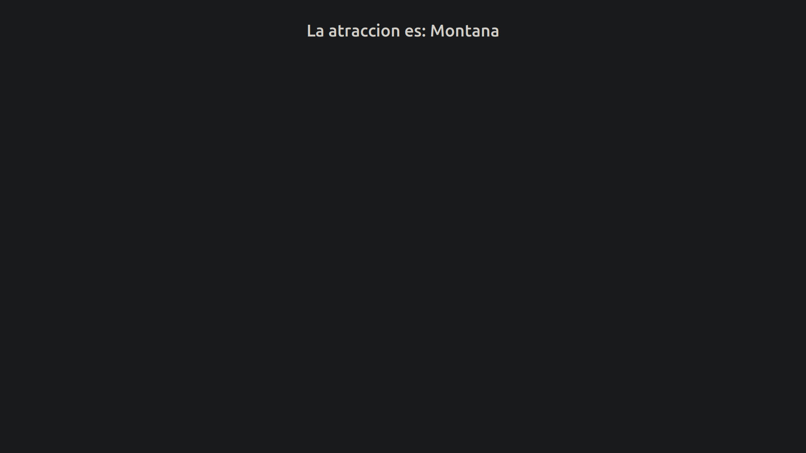

Todos los viajes y atracciones con las edades en una tabla

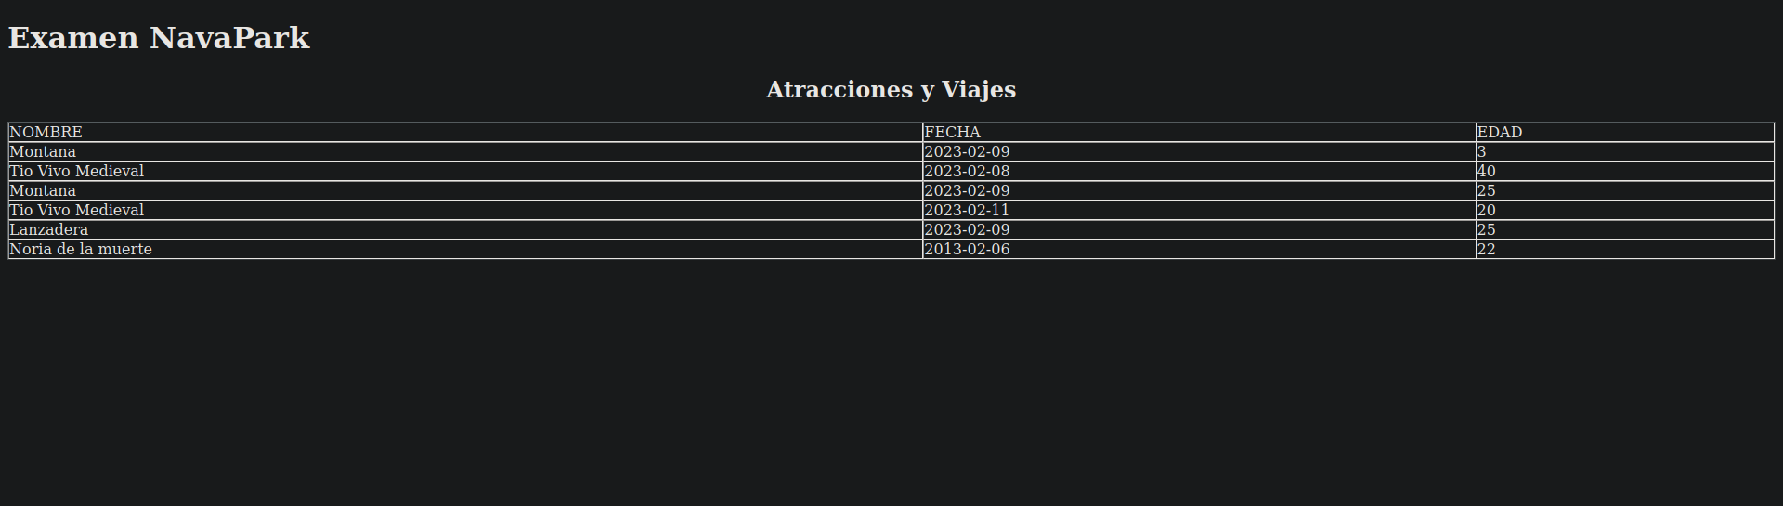

Relación de las tablas en la base de datos

